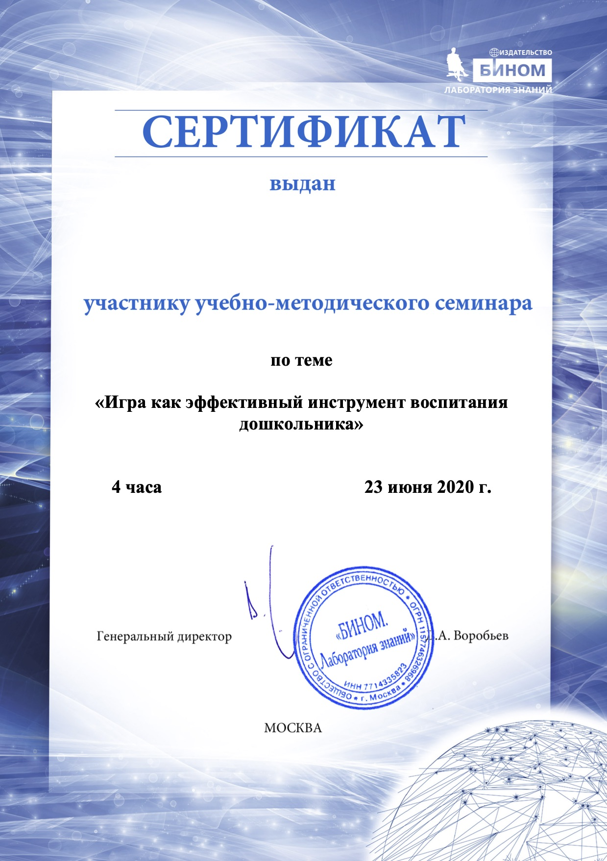
Латышева Елена Сергеевна

